Новые медицинские издания по специальностям «Дерматология», «Лечебное дело», «Стоматология» и другим направлениям в электронном виде
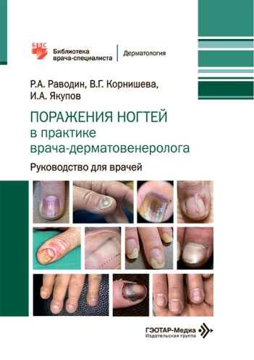
Раводин, Р. А. Поражения ногтей в практике врача-дерматовенеролога : руководство для врачей / Р. А. Раводин, В. Г. Корнишева, И. А. Якупов. — Москва : ГЭОТАР-Медиа, 2026. — 176 с. — ISBN 978-5-9704-7238-5. — Текст : электронный // ЭБС "Консультант студента" : [сайт]. — URL: https://www.studentlibrary.ru/book/ISBN9785970472385.html дата обращения: 07.09.2026). - Режим доступа: по подписке.
Раводин, Р. А. Поражения ногтей в практике врача-дерматовенеролога : руководство для врачей / Р. А. Раводин, В. Г. Корнишева, И. А. Якупов. — Москва : ГЭОТАР-Медиа, 2026. — 176 с. — ISBN 978-5-9704-7238-5. — URL: https://www.rosmedlib.ru/book/ISBN9785970472385.html (дата обращения: 07.09.2026). - Режим доступа: по подписке. — Текст: электронный
В руководстве представлены болезни ногтей, общие принципы диагностики и клинические симптомы поражения ногтевых пластинок. На современном уровне рассмотрены этиология, диагностические критерии, клиническая картина, лечение неинфекционных и инфекционных заболеваний ногтей. Затронуты вопросы изменения ногтевых пластинок при системных заболеваниях, приеме некоторых лекарственных препаратов. Отдельная глава посвящена ониходистрофиям от воздействия механических и химических факторов.
Издание предназначено врачам-дерматовенерологам, косметологам, онкологам, терапевтам и врачам общей практики
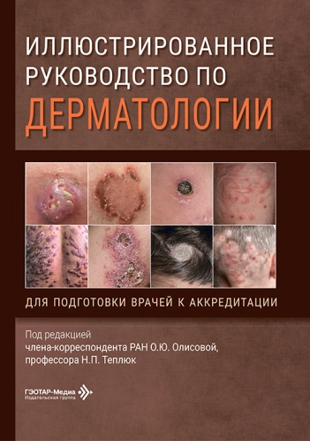
Иллюстрированное руководство по дерматологии. Для подготовки врачей к аккредитации / под ред. О. Ю. Олисовой, Н. П. Теплюк. — Москва : ГЭОТАР-Медиа, 2026. — 376 с. — ISBN 978-5-00282-027-6, DOI: 10.33029/9704-7375-7-DER-2023-1-376. — Текст : электронный // ЭБС "Консультант студента" : [сайт]. — URL: https://www.studentlibrary.ru/book/ISBN9785002820276.html (дата обращения: 07.09.2026). - Режим доступа: по подписке.
Иллюстрированное руководство по дерматологии. Для подготовки врачей к аккредитации / под ред. О. Ю. Олисовой, Н. П. Теплюк. — Москва : ГЭОТАР-Медиа, 2026. — 376 с. — ISBN 978-5-00282-027-6, DOI: 10.33029/9704-7375-7-DER-2023-1-376. — URL: https://www.rosmedlib.ru/book/ISBN9785002820276.html (дата обращения: 07.09.2026). - Режим доступа: по подписке.
При написании книги авторы опирались на современный уровень развития мировой дерматологии, базовые исторические основы специальности и в большой степени на собственный богатый клинический опыт. Основными достоинствами книги являются краткость изложения учебного материала, обилие уникальных фотографий, полное соответствие новейшим руководствам и программам высшего медицинского образования, актуальные сведения по патогенезу, диагностике и терапии дерматозов, простота и доступность языка.
Руководство предназначено не только для клинических ординаторов, но и может быть использовано на додипломном и постдипломном уровнях подготовки.
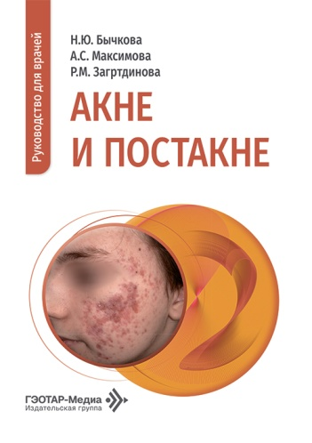
Акне и постакне : руководство для врачей / Н. Ю. Бычкова, А. С. Максимова, Р. М. Загртдинова [и др.]. — Москва : ГЭОТАР-Медиа, 2026. — 112 с. — ISBN 978-5-9704-9959-7, DOI: 10.33029/9704-9959-7-AIP-1-112. — Текст : электронный // ЭБС "Консультант студента" : [сайт]. — URL: https://www.studentlibrary.ru/book/ISBN9785970499597.html (дата обращения: 07.09.2026). - Режим доступа: по подписке.
Акне и постакне : руководство для врачей / Н. Ю. Бычкова, А. С. Максимова, Р. М. Загртдинова [и др.]. — Москва : ГЭОТАР-Медиа, 2026. — 112 с. — ISBN 978-5-9704-9959-7, DOI: 10.33029/9704-9959-7-AIP-1-112. — URL: https://www.rosmedlib.ru/book/ISBN9785970499597.html (дата обращения: 07.09.2026). - Режим доступа: по подписке. — Текст: электронный
Руководство посвящено современным представлениям о патогенезе, клинических проявлениях и доказательных подходах к терапии акне и коррекции последствий заболевания (симптомокомплекса «постакне»). В первой части рассмотрены эпидемиология и ключевые патогенетические звенья акне, клиническая классификация, дифференциальная диагностика и алгоритмы наружной и системной терапии с учетом тяжести процесса, сопутствующих состояний и факторов риска. Подчеркивается роль приверженности лечению и безопасности терапии, а также значение рационального применения антибактериальных средств. Вторая часть посвящена постакне как комплексу рубцовых деформаций, дисхромий и сосудистых проявлений. Изложены данные по этиопатогенезу, эпидемиологии и социальным последствиям, а также представлены этапные подходы к коррекции атрофических и гипертрофических/келоидных рубцов, поствоспалительной гиперпигментации и застойной эритемы, включая лазерные и световые технологии, методы ремоделирования дермы, топическую терапию и комбинированные протоколы.
Издание адресовано расширенной аудитории: врачам-дерматовенерологам, врачам-косметологам, врачам общей практики, смежных специальностей, ординаторам и студентам медицинских вузов.
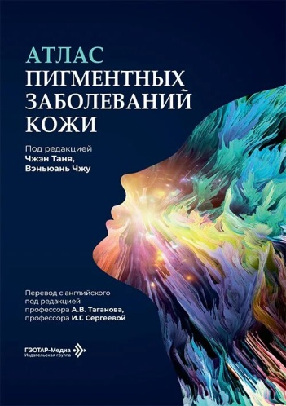
Атлас пигментных заболеваний кожи / под ред. Ч. Таня, В. Чжу ; пер. с англ. под ред. А. В. Таганова, И. Г. Сергеевой. — Москва : ГЭОТАР-Медиа, 2026. — 396 с. — ISBN 978-5-9704-9646-6, DOI: 10.33029 / 9704-9646-6-APS-2026-1-396. — Текст : электронный // ЭБС "Консультант студента" : [сайт]. — URL: https://www.studentlibrary.ru/book/ISBN9785970496466.html (дата обращения: 07.09.2026). - Режим доступа: по подписке.
Атлас пигментных заболеваний кожи / под ред. Ч. Таня, В. Чжу ; пер. с англ. под ред. А. В. Таганова, И. Г. Сергеевой. — Москва : ГЭОТАР-Медиа, 2026. — 396 с. — ISBN 978-5-9704-9646-6, DOI: 10.33029 / 9704-9646-6-APS-2026-1-396. — URL: https://www.rosmedlib.ru/book/ISBN9785970496466.html (дата обращения: 07.09.2026). - Режим доступа: по подписке. — Текст: электронный.
Книга состоит из шести частей и охватывает заболевания с гипопигментацией, гиперпигментацией, их сочетанием, а также нарушения пигментации волос, ногтей, слизистых оболочек и новообразования с дисхроматозом, встречающиеся в медицинской практике. Атлас предназначен для изучения клинических и патологических проявлений различных пигментных нарушений кожи.
Издание станет незаменимым справочником для дерматовенерологов, онкологов, косметологов, генетиков и всех, кто интересуется пигментацией кожи.
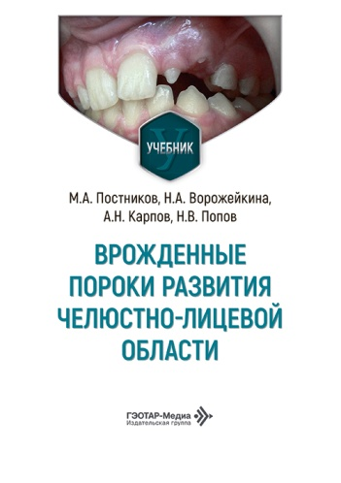
Постников, М. А. Врожденные пороки развития челюстно-лицевой области: учебник : учебник / М. А. Постников, Н. А. Ворожейкина, А. Н. Карпов. — Москва : ГЭОТАР-Медиа, 2026. — 176 с. — ISBN 978-5-9704-9769-2, DOI: 10.33029/9704-9769-2-VPR-2026-1-176. — Текст : электронный // ЭБС "Консультант студента" : [сайт]. — URL: https://www.studentlibrary.ru/book/ISBN9785970497692.html (дата обращения: 07.09.2026). - Режим доступа: по подписке. Новинка
Роль детского стоматолога и ортодонта заключается в возможно более раннем выявлении наследственных болезней и синдромов для правильного прогнозирования и планирования лечебных мероприятий. Для этого необходимо знать проявления наследственной патологии в челюстнолицевой области, чтобы грамотно описать фенотип болезни и передать эту информацию педиатрам и врачам-генетикам. Помимо этого, стоматолог может довести до сведения родителей прогноз развития болезни, возможные осложнения и последствия, а также содержание и сроки медицинской реабилитации.
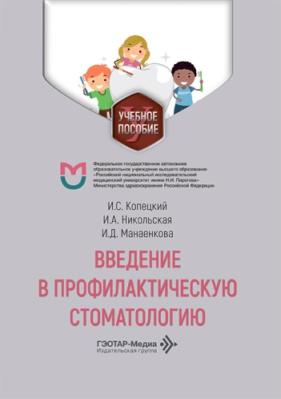
Копецкий, И. С. Введение в профилактическую стоматологию : учебное пособие / И.С. Копецкий, И.А. Никольская, И.Д. Манаенкова. — Москва : ГЭОТАР-Медиа, 2026. — 216 с. — ISBN 978-5-9704-9976-4, DOI: 10.33029/9704-7854-7-KNM-2023-1-216. — Текст : электронный // ЭБС "Консультант студента" : [сайт]. — URL: https://www.studentlibrary.ru/book/ISBN9785970499764.html (дата обращения: 07.09.2026). - Режим доступа: по подписке.
Учебное пособие содержит новейшую информацию о принципах и понятиях профилактики стоматологических заболеваний у детей и взрослых. В него включены рекомендации по индивидуальному подбору средств гигиены в зависимости от возраста и состояния полости рта пациента, а также подробная памятка по индексам гигиены полости рта и алгоритмам осмотра стоматологических пациентов.
Издание предназначено студентам стоматологических факультетов медицинских вузов, а также будет полезно преподавателям учреждений высшего и среднего профессионального медицинского образования, врачам-стоматологам и стоматологическим гигиенистам.
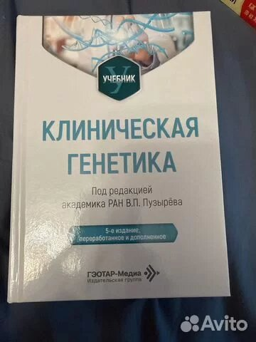
Клиническая генетика : учебник / под ред. В. П. Пузырёва. — 5-е изд., перераб. и доп. — Москва : ГЭОТАР-Медиа, 2026. — 584 с. — ISBN 978-5-9704-9318-2, DOI: 10.33029/ 9704-9318-2-CLG-2026-1-584. — Текст : электронный // ЭБС "Консультант студента" : [сайт]. — URL: https://www.studentlibrary.ru/book/ISBN9785970493182.html (дата обращения: 07.09.2026). - Режим доступа: по подписке.
Настоящий учебник представляет то, что называют «пролего́менами» (от греч. «введение»), и включает рассуждения авторов глав учебника о статусе науки (медицинская генетика), объекте и предмете изучения (геном человека, пациенты и их родственники), а также позволяет получить предварительное представление о методах обследования больных, диагностических приборах и исследовательской аппаратуре. Вот лишь некоторые темы, предлагаемые для размышления студентам вместе с их преподавателями: патогенетика, классификации наследственных болезней, взаимоотношение «геном–феном», принципы клинической генетики, проблемы клинического приложения новых генетических знаний и технологий (трансляционная медицина).
Учебник переработан с учетом современных достижений в клинической и молекулярной генетике. Существенно дополнена глава о лабораторных методах диагностики наследственных болезней. Представлены новейшие достижения в области лечения и профилактики наследственной патологии. Над изданием работали ведущие ученые в области медицинской генетики, преподаватели и врачи.
Издание предназначено студентам медицинских вузов, обучающимся по дисциплине «Медицинская генетика».
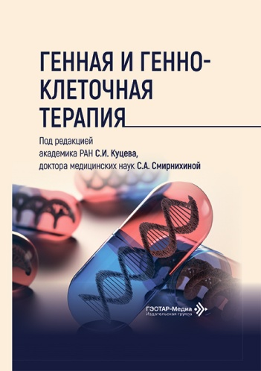
Генная и генно-клеточная терапия / под ред. С. И. Куцева, С. А. Смирнихиной. — Москва : ГЭОТАР-Медиа, 2026. — 464 с. — ISBN 978-5-9704-9522-3, DOI: 10.33029/9704- 9522-3-GEN-2026-1-464. — Текст : электронный // ЭБС "Консультант студента" : [сайт]. — URL: https://www.studentlibrary.ru/book/ISBN9785970495223.html (дата обращения: 07.09.2026). - Режим доступа: по подписке.
Генная и генно-клеточная терапия / под ред. С. И. Куцева, С. А. Смирнихиной. — Москва : ГЭОТАР-Медиа, 2026. — 464 с. — ISBN 978-5-9704-9522-3, DOI: 10.33029/9704- 9522-3-GEN-2026-1-464. — URL: https://www.rosmedlib.ru/book/ISBN9785970495223.html (дата обращения: 07.09.2026). - Режим доступа: по подписке. — Текст: электронный.
Генная и генно-клеточная терапия заболеваний развивается быстрыми темпами, что уже привело к созданию генотерапевтических препаратов для ряда болезней. В настоящей коллективной монографии освещены фундаментальные аспекты генной и генно-клеточной терапии, а также приведены примеры успешных разработок для лечения различной патологии. Над книгой работали ведущие ученые в области медицинской генетики, вирусологии, клеточной биологии, молекулярной генетики, а также врачи, непосредственно занимающиеся лечением наследственной патологии с использованием генной терапии.
Издание адресовано врачам-генетикам, педиатрам, неврологам, эндокринологам, иммунологам, пульмонологам, диетологам, онкологам, врачам — лабораторным генетикам и врачам лабораторной диагностики.
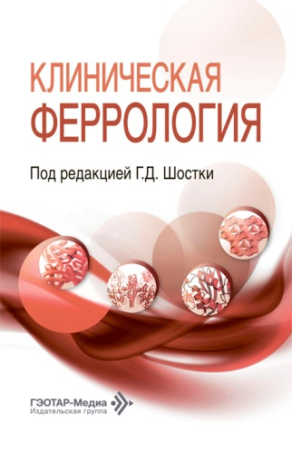
Клиническая феррология / под ред. Г. Д. Шостки. — Москва : ГЭОТАР-Медиа, 2026. — 368 с. — ISBN 978-5-00282-013-9, DOI: 10.33029/9704-8916-1-CFE-2025-1-368. — Текст : электронный // ЭБС "Консультант студента" : [сайт]. — URL: https://www.studentlibrary.ru/book/ISBN9785002820139.html (дата обращения: 07.09.2026). - Режим доступа: по подписке.
Клиническая феррология / под ред. Г. Д. Шостки. — Москва : ГЭОТАР-Медиа, 2026. — 368 с. — ISBN 978-5-00282-013-9, DOI: 10.33029/9704-8916-1-CFE-2025-1-368. — URL: https://www.rosmedlib.ru/book/ISBN9785002820139.html (дата обращения: 07.09.2026). - Режим доступа: по подписке. — Текст: электронный
В книге представлены новые современные данные о функционировании эритропоэза при различных патологических состояниях; этиологии, патогенезе, клинике, принципах диагностики и лечения дефицита железа, железодефицитной и нефрогенной анемии, анемии, сопутствующей инфекции и онкопатологии; перегрузке организма железом и гепатосидерозе, сопутствующем хроническим заболеваниям печени.

Составитель главный библиограф Е. В. Спивакова

